- Список Документов «Договор на ПИР».
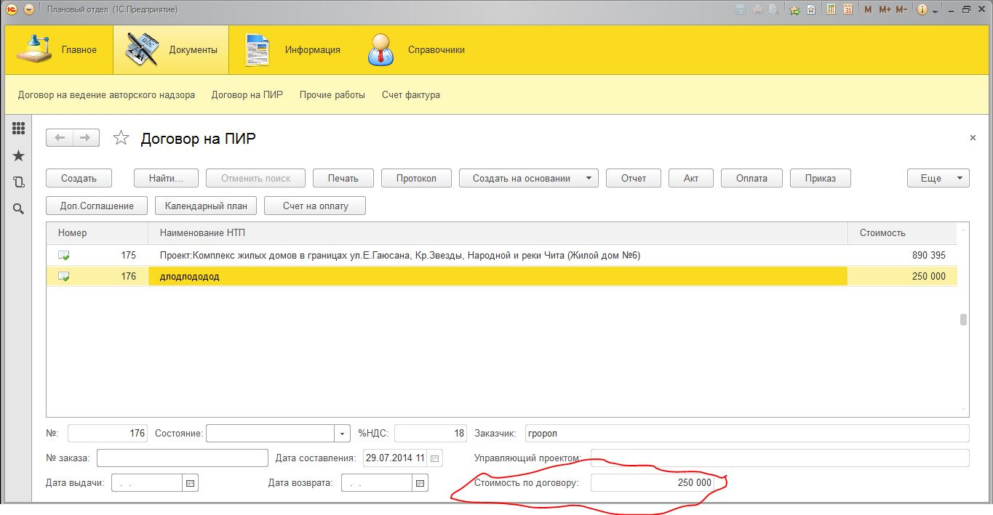
Под списком выводится информация по договору, для того чтобы каждый раз не заходить внутрь договора. На основании любого из договора можно создать ДопСоглашение (на основании одного договора может быть несколько доп соглашений), в котором есть поле «Стоимость». При нажатии на кнопку «Доп соглашение» можно посмотреть список доп соглашений по текущему договору.
Необходимо сделать: Рядом с полем «Стоимость По Договору» поле «Стоимость по доп.соглашениям» в которое будет выводиться сумма по всем доп соглашениям по текущему договору.

- Сделать так, чтобы когда удаляешь какой либо Договор, вместе с ним удалялись из базы все введенные на его основании документы.

